

**Con este enlace entras a la clase.**

**Tómate tu tiempo y entra contento.**

Join Zoom Meeting: <https://us04web.zoom.us/j/6318221876?pwd=Wmdsd1VNWlppN0I3TFVEMzJmSk5nQT09>

Meeting ID: 631 822 1876

Passcode: 2XBXj2

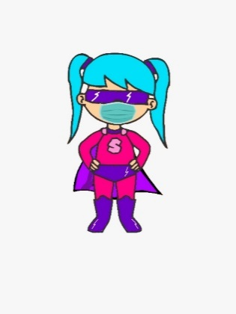**Pre-ICFES**

**Actividad en clase**

1. Realizar el siguiente test: <https://es.surveymonkey.com/r/LJXCDDH>
2. Resolver el cuadernillo de preguntas presentado en clase.

**Actividad de evaluación**

1. Participación en clase.